В Полысаеве инспекторы ГИБДД провели для школьников урок дорожной безопасности
Сотрудники Госавтоинспекции межмуниципального отдела МВД России «Ленинск-Кузнецкий» встретились с учащимися школы № 23 города Полысаево.
Инспекторы провели для школьников урок дорожной безопасности, напомнив ребятам правила поведения на дороге. Особое внимание было уделено вопросам безопасного пересечения проезжей части: где и как правильно переходить дорогу, какие меры безопасности необходимо соблюдать во время движения, в том числе и во дворовых территориях.
Полицейские обсудили со школьниками различные дорожные ситуации, в том числе, как избежать «ловушек» на проезжей части.
Также детям напомнили, для чего пешим участникам движения необходимы световозвращающие элементы в темное время суток и как они могут способствовать повышению безопасности пешеходов.
В завершении урока инспекторы ГИБДД вручили юным участникам дорожного движения светоотражающие подвески.
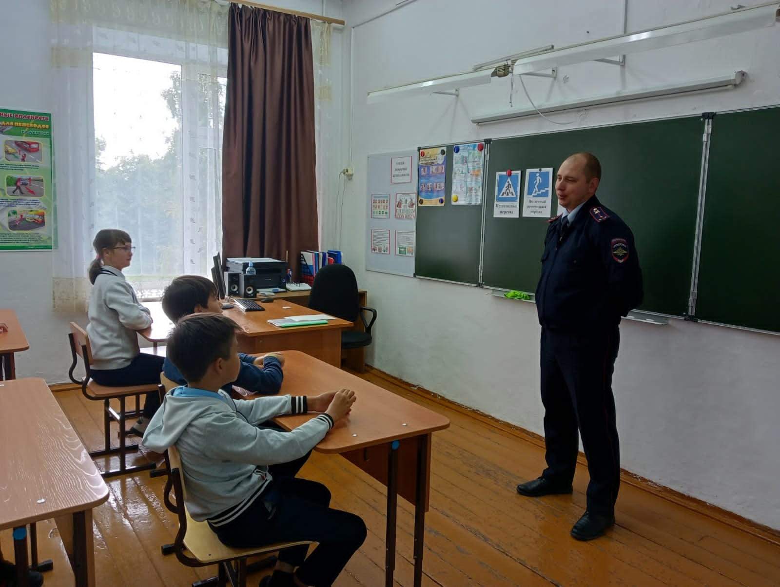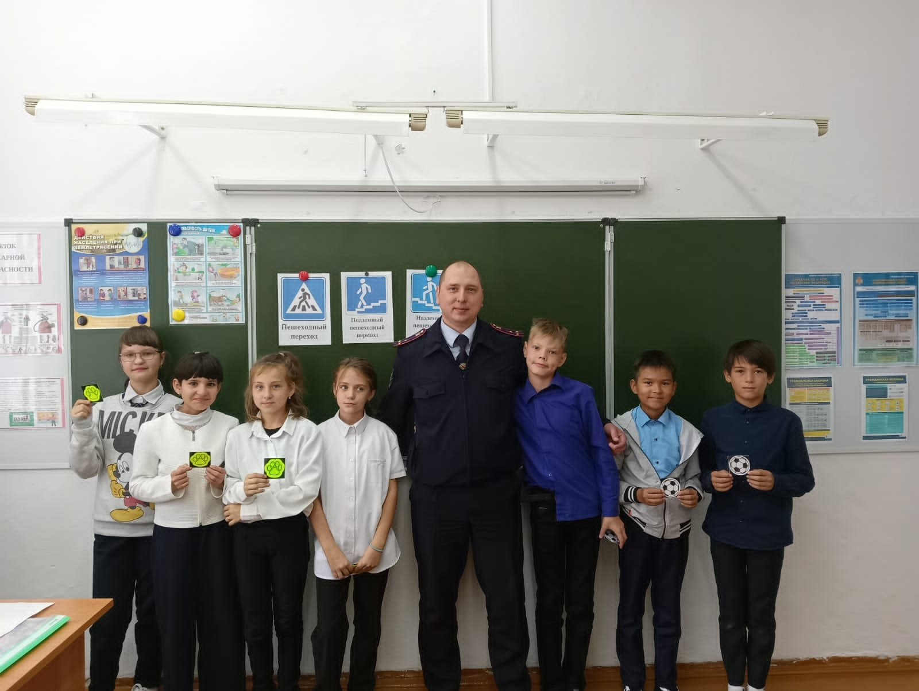

Начальник ОГИБДД Межмуниципального отдела МВД России «Ленинск-Кузнецкий» подполковник полиции Каличкин А.М.

